**24 июня — 6 июля 2014, Терме Чатеж, Словения**

**Современное филологическое образование**

IV Международный педагогический семинар

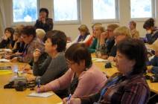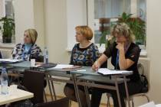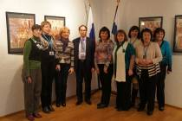

**Цель семинара:** обучение современным технологиям в области школьного и вузовского филологического образования.

**Ключевые слова семинара:** филологическое знание, филологическая компетентность, технологии филологического образования, учебный текст, учебная программа, преподавание иностранного языка, межкультурная коммуникация.

* **Основные вопросы семинара:**
* Изменение содержания и форм филологического образования в условиях введения ФГОС нового поколения.
* Современные УМК по русскому языку, литературе, иностранному языку для общеобразовательных школ и практика преподавания предметов филологического цикла.
* Цифровые образовательные ресурсы, служащие для поддержки филологического образования.
* Изменения, происходящие в современном русском языке.
* Новейшие тенденции в современной русской литературе.
* Динамика языковой нормы. Использование современных лексикографических источников в школе и вузе. Интернет-словари.
* Технологии речевого и литературного развития учащихся в полиэтнической среде.
* Моделирование учебного текста: отбор содержания, принципы построения, технологии освоения.
* Организация исследовательской и проектной деятельности в школьном и вузовском филологическом образовании.
* Аудиовизуальная культура в системе филологического образования.
* Цели и содержание обучения иностранным языкам в школе и вузе (в рамках инновационной уровневой образовательной программы по иностранному языку).
* Коммуникативно-компетентностный подход в обучении иностранному языку в условиях введения ФГОС нового поколения.
* Когнитивные стратегии подготовки к ЕГЭ по иностранному языку.
* Методическое содержание современного занятия иностранного языка согласно ФГОС нового поколения.

**К участию в семинаре приглашаются:** руководящие работники высших учебных заведений и школ, представители органов управления образованием, преподаватели вузов, колледжей, учителя русского языка, литературы, иностранного языка и других гуманитарных предметов, специалисты в сфере обучения русскому языку как неродному, руководители методических объединений, ученые, руководители и работники учреждений дополнительного образования, центров обучения одаренных детей.

**Форма проведения:** лекции-диалоги, тренинги, мастер-классы, дискуссии, круглые столы. В предварительной заявке Вы можете указать наиболее интересующие Вас вопросы.

По окончании семинара участники получают **сертификаты о повышении квалификации**

**Вниманию педагогов!**

Во время проведения семинара будет проходить образовательная программа «Русская филологическая школа» для учащихся 7–11 классов (подробная информация на сайте  
alfa-dialog.ru/russkaya-filologicheskaya-shkola). Руководители делегаций школьников участвуют в семинаре бесплатно.

Образовательный проект проходит в [Терме Чатеж](http://www.alfa-dialog.ru/terme-catez) — уникальном термальном курорте Словении, который славится своими лечебными свойствами, а также очень комфортными условиями проживания.

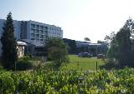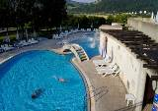

Условия проживания: двухместные номера со всеми удобствами; трехразовое питание (завтрак, обед, ужин) — шведский стол; wi-fi; пользование услугами термального комплекса (крытый, открытые бассейны, аквапарк); сауны, гидромассажные ванны; тренажерный зал.

Ориентировочная стоимость участия в семинаре составляет 1800 евро.

В стоимость входит: дорога из Москвы до места проведения проекта и обратно, обучение, проживание, питание, пользование Интернетом, организационное сопровождение программы, обеспечение работы семинара.

**Дополнительно оплачиваются** экскурсионные расходы (200 евро).

*\*При отсутствии шенгенской визы участники оплачивают организационные расходы, связанные с оформлением документов.*